
臺北市立大直高級中學教師專業學習社群會議記錄
活動名稱 | 活化英文教學研習 | 活動時間 | 103年 12 月 08 日
會議內容 | 龍山國中退休教師  詹麗馨老師經驗分享 | 活動地點 | 北安國中
主 持 人 | 北安國中鄭淑慧老師 | 紀 錄 | 韓其璇
會議記錄
活化教學—找回教學的熱情
適切性，具調整力，多樣化，選擇性，系統化，持續性
改變，來自教師本身的覺醒
學習小圈圈：畫心智圖
討論：讓學生之間更多互動
E化，電子書的使用，可節省時間來做活動
班級經營：讓同學喜歡上你的課
課堂融入聽、說、讀、寫，就是活化教學
給學生發表的機會
GOOGLE圖片的善加利用，關鍵字加「KID」
老師要多看書尤其是跨領域的書
Use the language, but not talk about the language
活化教學：願意多做一點，幫學生多想一點
備註

臺北市立大直高級中學教師專業學習社群成果
研習(會議)名稱 | 活化教學研習 | 研習(會議)時間 | 103年 12 月 08日
研習(會議)內容 | 活化教學研習 | 研習(會議)地點 | 北安國中
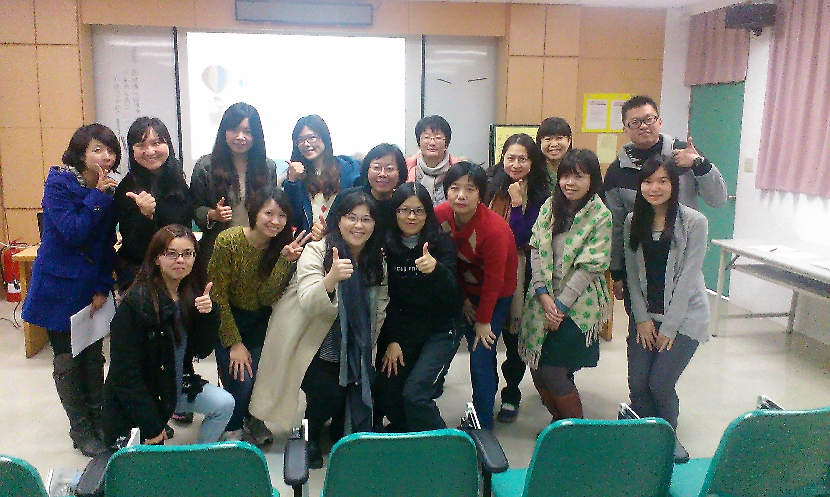
圖一、

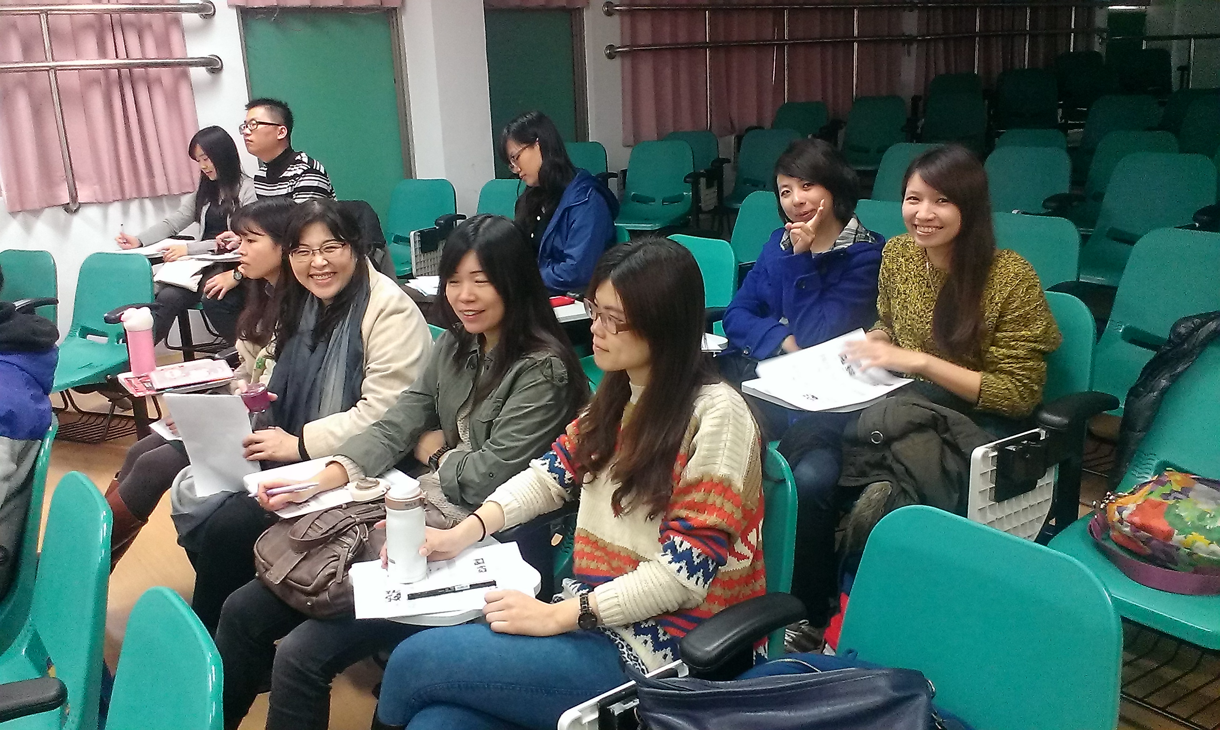
圖二、

